VI. ОБОСНОВАНИЕ НАЧАЛЬНОЙ (МАКСИМАЛЬНОЙ) ЦЕНЫ КОНТРАКТА

Начальная (максимальная) цена контракта (далее - НМЦК) сформирована в соответствии с приказом министерства здравоохранения Российской Федерации от 19.12.2019 № 1064н «Об утверждении Порядка определения начальной (максимальной) цены контракта, цены контракта, заключаемого с единственным поставщиком (подрядчиком, исполнителем), начальной цены единицы товара, работы, услуги при осуществлении закупок лекарственных препаратов для медицинского применения» (далее – приказ № 1064н, Порядок).

I. РАСЧЕТ ЦЕНЫ ЕДИНИЦЫ ЛЕКАРСТВЕННОГО(ЫХ) ПРЕПАРАТА(ОВ)

1. Методы, предусмотренные п.п. 1 и 3 ч. 1 ст. 22 Федерального закона от 05.04.2013 № 44-ФЗ "О контрактной системе в сфере закупок товаров, работ, услуг для обеспечения государственных и муниципальных нужд" (далее - Федеральный закон № 44-ФЗ):

А) МЕТОД СОПОСТАВИМЫХ РЫНОЧНЫХ ЦЕН (АНАЛИЗ РЫНКА) (без учета НДС)
(в соответствии с ч. 18 ст. 22 Федерального закона № 44-ФЗ)

Заказчиком осуществлен поиск ценовой информации в реестре контрактов, заключенных заказчиками, размещенном на официальном сайте единой информационной системы в сфере закупок (далее - реестр контрактов, ЕИС), об исполненных контрактах на поставку товара с условиями, схожими с потребностями заказчика.
Заказчиком осуществлен поиск ценовой информации, содержащейся в иных общедоступных источниках (реклама, каталоги, описания товаров и другие предложения, обращенные к неопределенному кругу лиц; информация о котировках на электронных площадках, данные государственной статистической отчетности о ценах на товары; информация о ценах товаров, содержащаяся в официальных источниках информации уполномоченных государственных органов в соответствии с законодательством Российской Федерации, законодательством субъектов Российской Федерации, в иных общедоступных изданиях).
Заказчиком осуществлен анализ контрактов, заключенных им с единственным поставщиком на основании ч. 1 ст. 93 Федерального закона от 05.04.2013 № 44-ФЗ. Контракты с единственным поставщиком не заключались.
Заказчиком направлены запросы шести поставщикам, обладающим опытом поставок соответствующего товара, информация о которых имеется в свободном доступе. Получено два ценовых предложения.
Заказчиком размещен запрос в ЕИС № __________________. Ценовые предложения не получены.

Результаты поиска ценовой информации методом сопоставимых рыночных цен представлены в таблице:

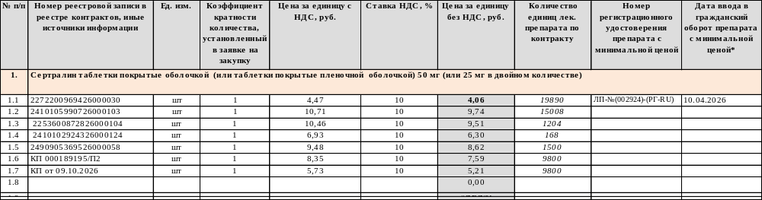

Б) Расчет цены единицы лекарственного(ых) препарата(ов)тарифным методом (без учета оптовой надбавки и НДС)
Для лекарственных препаратов, включенных в перечень жизненно необходимых и важнейших лекарственных препаратов для медицинского применения, Заказчик рассчитал наименьшие значения цен за единицу, а также установил максимальное значение цены за единицу на основании действующих сведений реестровых записей Государственного реестра предельных отпускных цен производителей (далее – реестр ПОЦП) с учетом эквивалентных лекарственных форм и кратных и/или некратных эквивалентных дозировок.
При установлении цены единицы лекарственного препарата не учитываются значения цены единицы лекарственного препарата, отсутствующего в гражданском обороте в Российской Федерации, на основании сведений, размещаемых Федеральной службой по надзору в сфере здравоохранения (http://www.roszdravnadzor.ru/services/turnover).
Результаты поиска ценовой информации в реестре ПОЦП представлены в таблице:
№ пп | Торговое наименование лекарственного препарата | Лекарственная форма, дозировка, упаковка (полная) | Предельная цена руб. без НДС | № РУ | Дата регистрации цены (№ решения) | Дата вступления в силу | Единица  измерения | Цена за единицу, руб | Дата ввода в гражданский оборот
1 | Сертралин таблетки покрытые оболочкой (или таблетки покрытые пленочной оболочкой) 50 мг (или 25 мг в двойном количестве)
1.1 | Асентра® | таблетки, покрытые пленочной оболочкой, 50 мг, 7 шт. - блистеры (4) - пачки картонные, № 28 | 122,45 | ЛП-№(001967)-(РГ-RU) | "25.04.2025  565/20-25" | 25.04.2025 | шт | 4,37 | 05.09.2025
1.2 | Золофт® | таблетки, покрытые пленочной оболочкой, 50 мг, 14 шт. - блистер (2) - пачка картонная, № 28 | 237,67 | ЛП-№(002851)-(РГ-RU) | "26.09.2023  25-7-4264437-изм" | 26.09.2023 | шт | 8,49 | 12.08.2026
1.3 | Сертралин Канон | таблетки, покрытые пленочной оболочкой, 50 мг, 7 шт. - упаковки ячейковые контурные (4) - пачки картонные, № 28 | 200,45 | ЛП-№(002924)-(РГ-RU) | "05.10.2023  1510/20-23" | 05.10.2023 | шт | 7,16 | 10.04.2026
1.4 | Золтралин солофарм | таблетки, покрытые пленочной оболочкой, 50 мг, 10 шт. - контурная ячейковая упаковка (блистер) (3) - пачка картонная, № 30 | 222,06 | ЛП-№(004640)-(РГ-RU) | "29.05.2024  755/20-24" | 29.05.2024 | шт | 7,40 | 28.08.2026
1.5 | СЕРЕНАТА | таблетки, покрытые пленочной оболочкой, 50 мг, 10 шт. - блистеры (5) - пачки картонные, № 50 | 360,10 | ЛП-№(006156)-(РГ-RU) | "18.04.2025  25-7-4322535-изм" | 18.04.2025 | шт | 7,20 | 07.07.2026
1.6 | Сертралин | таблетки, покрытые пленочной оболочкой, 50 мг, 14 шт. - упаковки ячейковые контурные (2) - пачки картонные, № 28 | 207,53 | ЛП-№(010928)-(РГ-RU) | "03.10.2025  1557/20-25" | 03.10.2025 | шт | 7,41 | 28.07.2026
1.7 | Серлифт | таблетки, покрытые пленочной оболочкой, 50 мг, 14 шт. - блистеры (2) - пачки картонные, № 28 | 222,02 | ЛП-№(011347)-(РГ-RU) | "25.09.2025  25-7-4338618-изм" | 25.09.2025 | шт | 7,93 | 21.07.2026
1.8 | Стимулотон® | таблетки, покрытые пленочной оболочкой, 50 мг, 10 шт. - блистеры (3) - пачки картонные, № 30 | 181,18 | ЛП-№(012521)-(РГ-RU) | "28.07.2026  25-7-4369392-изм" | 28.07.2026 | шт | 6,04 | 04.09.2026
1.9 | Алевал | таблетки покрытые пленочной оболочкой, 50 мг, 14 шт. - стрипы (2) - пачки картонные, № 28 | 218,37 | ЛСР-003615/10 | "25.07.2022  25-7-4220003-ОПР-изм" | 25.07.2022 | шт | 7,80 | отсутствие
1.10 | Серената | таблетки покрытые пленочной оболочкой, 50 мг, 10 шт. - блистер (3) - пачки картонные, № 30 | 233,97 | ЛС-000063 | "12.08.2020  320/20-20-ОПР" | 12.01.2021 | шт | 7,80 | 09.09.2025
1.11 | Серлифт | таблетки покрытые пленочной оболочкой, 50 мг, 14 шт. - блистер (2) - пачка картонная, №28 | 222,02 | П N012258/01 | "30.09.2024  1415/20-24" | 30.09.2024 | шт | 7,93 | 30.04.2026
1.12 | Золофт | таблетки, покрытые пленочной оболочкой, 50 мг, 14 шт. - блистер (2) - пачка картонная, № 28 | 237,67 | П N013622/01 | "01.09.2023  1236/20-23" | 01.09.2023 | шт | 8,49 | 02.02.2024
1.13 | Стимулотон | таблетки покрытые пленочной оболочкой, 50 мг, 10 шт. - упаковки ячейковые контурные (3) - пачки картонные, № 30 | 181,18 | П N013940/01 | "16.10.2023  1558/20-23" | 16.10.2023 | шт | 6,04 | 17.11.2025
1.14 | Асентра | таблетки, покрытые пленочной оболочкой, 50 мг, 7 шт. - блистеры (4) - пачки картонные, № 28 | 218,37 | П N014474/01 | "12.08.2020  320/20-20-ОПР" | 12.01.2021 | шт | 7,80 | 05.07.2023
 | Минимальное значение цены единицы |  |  |  |  |  |  | 4,37
 | Максимальное значение цены единицы |  |  |  |  |  |  | 8,49
2. Расчет средневзвешенной цены(без учета оптовой надбавки и НДС)
Расчет средневзвешенной цены лекарственного(ых) препарата(ов) на основании всех заключенных заказчиком и исполненных поставщиком государственных контрактов или договоров на поставку планируемого(ых) к закупке лекарственного(ых) препарата(ов) с учетом эквивалентных лекарственных форм, ЗА ИСКЛЮЧЕНИЕМ государственных контрактов или договоров на поставку лекарственных препаратов, необходимых для назначения пациенту при наличии медицинских показаний (индивидуальная непереносимость, по жизненным показаниям) по решению врачебной комиссии медицинской организации. Учитываются цены и количество единиц лекарственного препарата, указанные в ДОКУМЕНТАХ О ПРИЕМКЕ ТОВАРОВ, подписанных заказчиком в течение 12 месяцев, предшествующих месяцу расчета НМЦК, начальной цены единицы лекарственного препарата, по контрактам, исполнение по которым завершено (в том числе, в связи с истечением срока действия контракта или расторжением контракта).
Заказчиком принято решение не включать в расчет средневзвешенной цены сведения по контракту № 2272200969426000145, так как по нему взыскивались неустойки (штрафы, пени).

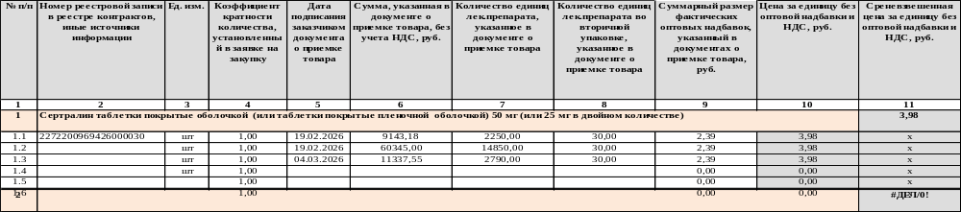

3. Референтная цена (без учета оптовой надбавки и НДС)
Референтная цена не применяется, т.к. в единой государственной информационной системе в сфере здравоохранения сведения отсутствуют.

II. ВЫБОР ЗНАЧЕНИЙ ЦЕН ЕДИНИЦЫ ЛЕКАРСТВЕННОГО(ЫХ) ПРЕПАРАТА(ОВ),
РАССЧИТАННЫХ В СООТВЕТСТВИИ С РАЗДЕЛОМ I:
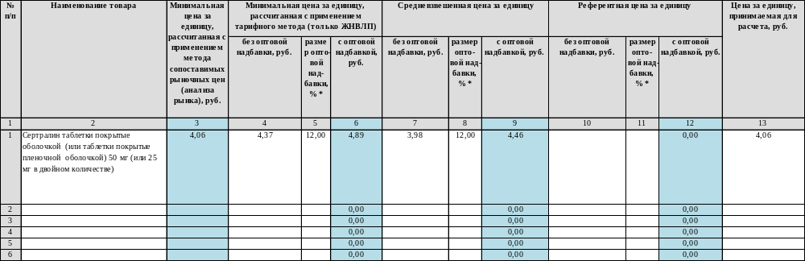
*Указывается размер оптовой надбавки, не превышающий наименьший из применимых предельных размеров оптовой надбавки, установленных постановлением Губернатора Хабаровского края от 29.11.2021 № 117«Об установлении предельных размеров оптовых надбавок и предельных размеров розничных надбавок к фактическим отпускным ценам, установленным производителями лекарственных препаратов, на лекарственные препараты, включенные в перечень жизненно необходимых и важнейших лекарственных препаратов»

III. РАСЧЕТ НМЦК:

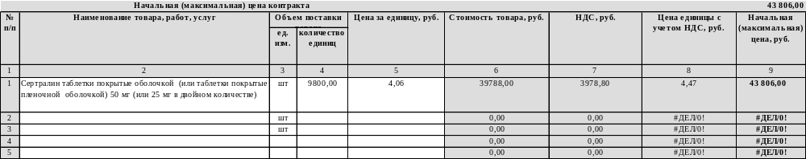

Дата подготовки обоснования начальной (максимальной) цены контракта: 12.10.2026
Ф.И.О. контрактного управляющего (сотрудника контрактной службы):
Исполнитель: О.В. Смирнова

